Výpisy z katastrů nemovitostí, kopie katastrální mapy, ortofotomapa,
vše k. ú. Fulnek, Jerlochovice

pozemky parc. č. 239/1, 239/2, 246/3, k. ú. Fulnek

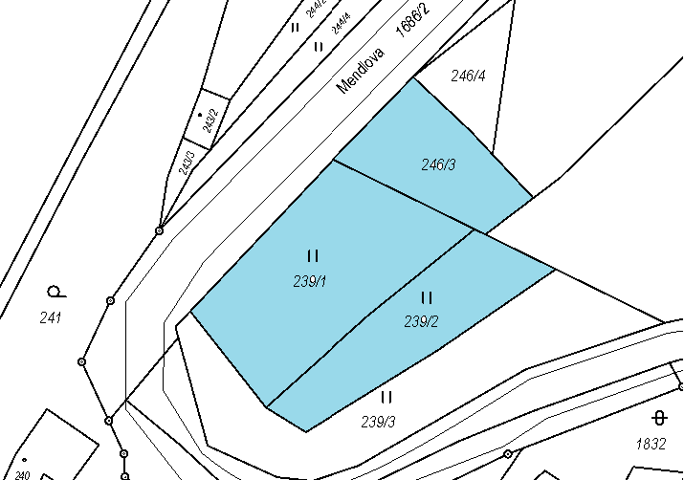

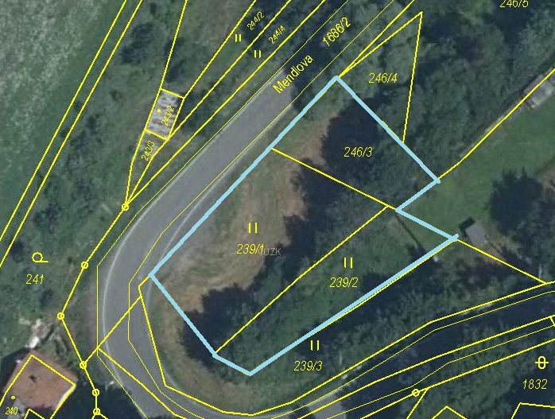
pozemek parc. č. 306/2, k. ú. Jerlochovice

